Отчет по лабораторной работе №4

Дискреционное разграничение прав в Linux. Расширенные атрибуты

Каримов Зуфар НПИ-01-18

Содержание

Цель работы 1

Последовательность выполнения работы 1

Выводы 6

# Цель работы

Получение практических навыков работы в консоли с расширенными атрибутами файлов

# Последовательность выполнения работы

1. От имени пользователя guest определите расширенные атрибуты файла /home/guest/dir1/file1 командой

lsattr /home/guest/dir1/file1

1. Установите командой

chmod 600 file1

на файл file1 права, разрешающие чтение и запись для владельца файла.

1. Попробуйте установить на файл /home/guest/dir1/file1 расширенный атрибут a от имени пользователя guest:

chattr +a /home/guest/dir1/file1

В ответ вы должны получить отказ от выполнения операции. (рис. 1)

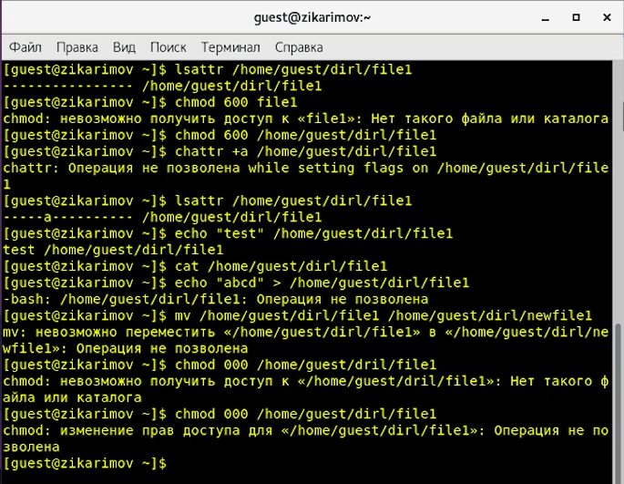

Figure 1: Создаем второго нового пользователя

1. Зайдите на третью консоль с правами администратора либо повысьте свои права с помощью команды su. Попробуйте установить расширенный атрибут a на файл /home/guest/dir1/file1 от имени суперпользователя:

chattr +a /home/guest/dir1/file1 (рис. 2)

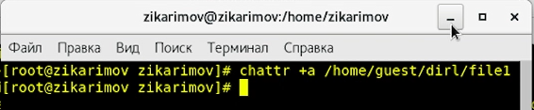

Figure 2: Создаем второго нового пользователя

1. От пользователя guest проверьте правильность установления атрибута:

lsattr /home/guest/dir1/file1

1. Выполните дозапись в файл file1 слова «test» командой

echo “test” /home/guest/dir1/file1

После этого выполните чтение файла file1 командой

cat /home/guest/dir1/file1

Убедитесь, что слово test было успешно записано в file1.

1. Попробуйте удалить файл file1 либо стереть имеющуюся в нём информацию командой

echo “abcd” > /home/guest/dirl/file1

Попробуйте переименовать файл.

1. Попробуйте с помощью команды

chmod 000 file1

установить на файл file1 права, например, запрещающие чтение и запись для владельца файла. Удалось ли вам успешно выполнить указанные команды? (рис. 3)



Figure 3: Определение id пользователя guest

1. Снимите расширенный атрибут a с файла /home/guest/dirl/file1 от имени суперпользователя командой

chattr -a /home/guest/dir1/file1

Повторите операции, которые вам ранее не удавалось выполнить. Ваши наблюдения занесите в отчёт. (рис. 4)

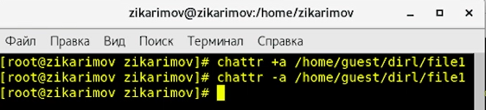

Figure 4: Выполниение регистрации пользователя guest2

Теперь нам нужно повторить операции, которые ранее не удалось сделать.

Выполните дозапись в файл file1 слова «test» командой

echo “test” /home/guest/dir1/file1

После этого выполните чтение файла file1 командой

cat /home/guest/dir1/file1

Убедитесь, что слово test было успешно записано в file1.

Попробуйте удалить файл file1 либо стереть имеющуюся в нём информацию командой

echo “abcd” > /home/guest/dirl/file1

Попробуйте переименовать файл.

Попробуйте с помощью команды

chmod 000 file1

установить на файл file1 права, например, запрещающие чтение и запись для владельца файла. Удалось ли вам успешно выполнить указанные команды? (рис. 5)

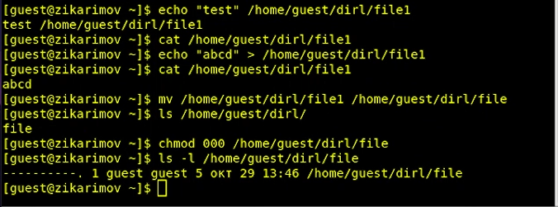

Figure 5: Выполниение регистрации пользователя guest2

1. Повторите ваши действия по шагам, заменив атрибут «a» атрибутом «i». Удалось ли вам дозаписать информацию в файл? Ваши наблюдения занесите в отчёт

10.1 Установите командой

chmod 600 file1

на файл file1 права, разрешающие чтение и запись для владельца файла.

10.2 Попробуйте установить расширенный атрибут a на файл /home/guest/dir1/file от имени суперпользователя:

chattr +i /home/guest/dir1/file (рис. 6)

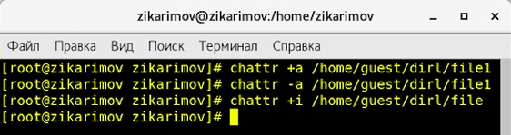

Figure 6: Выполниение регистрации пользователя guest2

10.3 От пользователя guest проверьте правильность установления атрибута:

lsattr /home/guest/dir1/file

10.4 Выполните дозапись в файл file слова «test» командой

echo “test2” /home/guest/dir1/file

После этого выполните чтение файла file командой

cat /home/guest/dir1/file

10.5 Попробуйте удалить файл file1 либо стереть имеющуюся в нём информацию командой

echo “abcdefg” > /home/guest/dirl/file

Попробуйте переименовать файл.

10.6 Попробуйте с помощью команды

chmod 000 file1

установить на файл file1 права, например, запрещающие чтение и запись для владельца файла. (рис. 7)

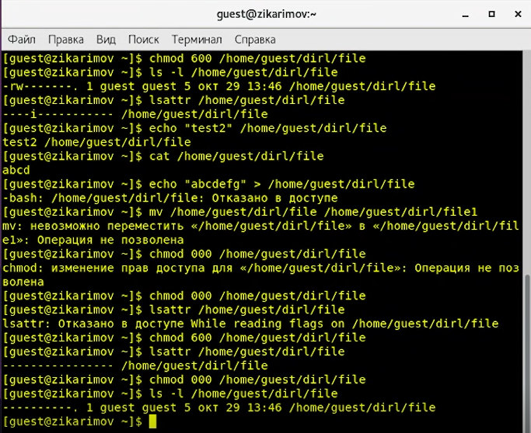

Figure 7: Выполниение регистрации пользователя guest2

10.7 Снимите расширенный атрибут i с файла /home/guest/dirl/file1 от имени суперпользователя командой

chattr -i /home/guest/dir1/file1 (рис. 8)

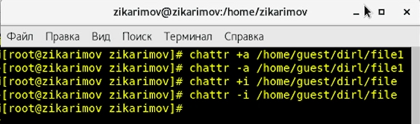

Figure 8: Выполниение регистрации пользователя guest2

# Выводы

Получили практические навыкы работы в консоли с расширенными атрибутами файлов.